ime i prezime učenika:
Škola:
Datum:
GEA 1
Dragi učenici
danas učimo novo gradivo u nastavnoj jedinici „Tekućice i stajaćice“.
Trebamo ostvariti sljedeće ishode učenja:
GEO OŠ B.6.5. Učenik opisuje atmosferu i vrijeme, objašnjava najvažnije klimatske elemente, prikuplja i analizira podatke o vremenu te obrazlaže važnost vremenske prognoze.
GEO OŠ B.6.6. Učenik objašnjava složene utjecaje na obilježja klime, uspoređuje klimatske dijagrame te čita kartu klasifikacije klima.
- opisuje atmosferu te položaj i važnost atmosfere
- opisuje vrijeme subjektivno i objektivno
- obrazlaže važnost prikupljanja podataka o vremenu i važnost vremenske prognoze
- razlikuje vrijeme i klimu

+ MPT očekivanja koja se daju online ostvariti

OVDJE PIŠEMO ISHODE KOJI SU ISTOVJETNI ISHODIMA U PRIPEMAMA ZA REDNOVNU NASTAVU+ MPT (PO POTREBI)

Nastavna cjelina
VRIJEME I KLIMA
Nastavna jedinica
Vrijeme i klima
Tip nastavnog sata
obrada

AKTIVNOSTI/ZADATCI

- Nacrtaj umnu mapu Klimatski elementi u bilježnicu prema uputama u prilogu 1.

- Riješi kviz na sljedećoj Internet poveznici
https://wordwall.net/hr/resource/729697/geografija/klimatski-elementi

- Ispiši listu za samoprocjenu u prilogu 2.

MATERIJALI ZA RAD
UDŽBENIK
RADNA BILJEŽNICA
GEOGRAFSKI ATLAS

DIGITALNE POVEZNICE
https://wordwall.net/hr/resource/729697/geografija/klimatski-elementi

NAPOMENA: U prilogu vam šaljem plan ploče i zadatke za pomoć u učenju.
Fotografije obavljenih zadataka pošaljite do ____________________ (datum) do ______ sati na sljedeću mail adresu _______________________.

Nastavna cjelina
VRIJEME I KLIMA
Nastavna jedinica
-
Tip nastavnog sata
ponavljanje

Dragi učenici,
danas ćemo ponoviti nastavne sadržaje u nastavnoj cjelini Vrijeme i klima.
Trebamo ostvariti sljedeće ishode učenja:
GEO OŠ B.6.5. Učenik opisuje atmosferu i vrijeme, objašnjava najvažnije klimatske elemente, prikuplja i analizira podatke o vremenu te obrazlaže važnost vremenske prognoze.
GEO OŠ B.6.6. Učenik objašnjava složene utjecaje na obilježja klime, uspoređuje klimatske dijagrame te čita kartu klasifikacije klima.
- opisuje atmosferu te položaj i važnost atmosfere
- opisuje vrijeme subjektivno i objektivno
- obrazlaže važnost prikupljanja podataka o vremenu i važnost vremenske prognoze
- razlikuje vrijeme i klimu
- opisuje da se zrak zagrijava od podloge te s tim povezuje pad temperature u troposferi s porastom nadmorske visine
- opisuje da se topli zrak (zagrijan od podloge) uzdiže, a hladan spušta
- povezuje tlak zraka s nastankom vjetra i stabilnošću vremena, opisuje ciklonu i anticiklonu
uku C.3.2. Učenik iskazuje pozitivna i visoka očekivanja i vjeruje u svoj uspjeh u učenju.

GEA 2
ime i prezime učenika:
Škola:
Datum:

DODATNI ZADATCI/listić

Nastavni listić – prilog 1.

Nacrtaj umnu mapu prema započetom predlošku u nastavku. Za svaki klimatski element navedi napiši obilježja. Mogu ti pomoći natuknice u nastavku:
- mjerna jedinica
- mjerni instrument
- podjela

Podsjeti se pravila izrade umne mape
- početi od sredine nekim crtežom koji karakterizira temu na kojoj se radi;
2. koristiti razne simbole i različite veličine slova u cijelom dijagramu;
3. odrediti i upisati ključne riječi;
4. svaka ključna riječ mora biti zapisana samostalno;
5. značenje na linijama koje izlaze iz ključne riječi mora se odnositi na ključnu riječ;
6. duljina linije iznad koje se pišu riječi neka bude jednaka duljini riječi;
7. koristiti različite boje;
8. razviti svoj stil izrade mentalnih mapa;
9. naglasiti najvažnije dijelove i koristiti asocijacije te
10. nacrt mentalne mape napraviti jasno u zrakastoj strukturi.

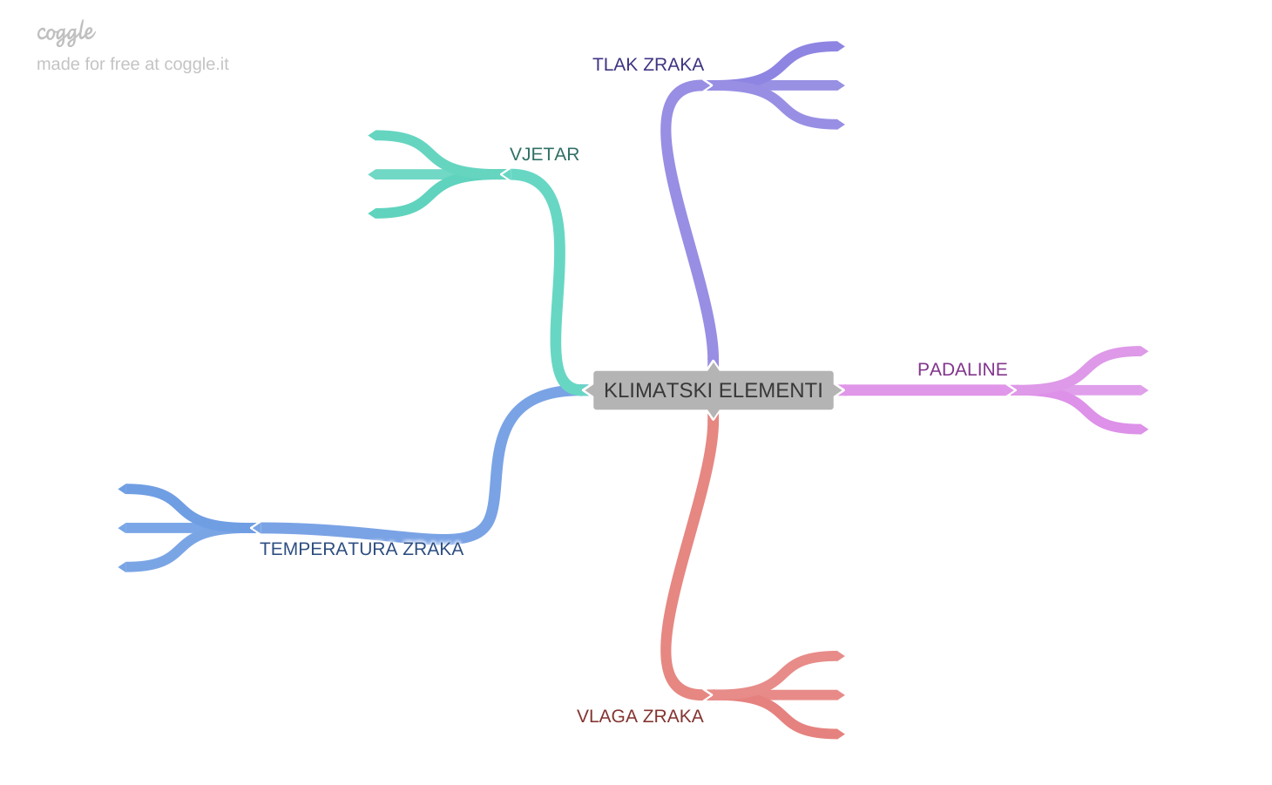

Prilog 2. Lista za samoprocjenu
Ispiši listu za samoprocjenu, fotografiraju ju i pošalji učitelju.

 | DA | DJELOMIČNO | NE
Znam opisati razliku između vremena i klime.
Znam opisati atmosferu.
Znam opisati položaj i važnost troposfere.
Razlikujem subjektivno i objektivno opisivanje vremena.
Mogu objektivno opisati vrijeme pomoću meteoroloških simbola i sinoptičke karte.
Mogu opisati utjecaj nadmorske visine na promjenu temperature zraka.
Prepoznajem ciklonu i anticiklonu kao područje niskoga i visokoga tlaka zraka.
Mogu očitati temperaturu s termometra.
Mogu povezati tlak zraka sa stabilnošću vremena.
Mogu opisati kako nastaje vjetar.
Znam nabrojati planetarne vjetrove i njihova obilježja.
Razlikujem padaline koje nastaju pri Zemljnoj površini i padaline koje nastaju u oblacima.
Mogu opisati nastanak pojedinih vrsta padalina.
Upute za ispunjavanje: Uz tvrdnje kvačicom √ označi svoj odgovor.

